S2.2 Burndown y Backlog actualizados

Burndown
Fecha | Puntos restantes | Tareas restantes | Nota
20/10/2026 | 42 | 14 | Inicio del sprint
21/10/2026 | 35 | 12 | Entorno y diseno
22/10/2026 | 22 | 7 | Scripts preparados
23/10/2026 | 0 | 0 | Cierre y documentacion

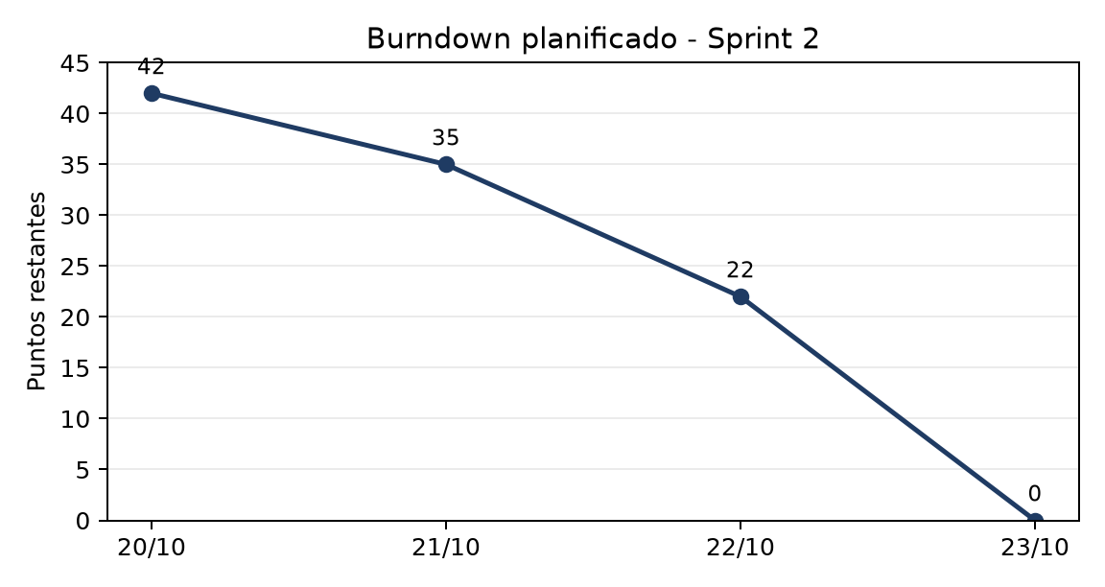
Burndown planificado
La curva es planificada y se contrasta con el estado real del backlog. El cierre
se logro con el escenario de 4.000 imagenes; el dataset completo queda como deuda
planificada.

Estado del backlog
ID | Entregable | Estado | Evidencia
S2.0 | Sprint Goal y Sprint Backlog | Completado | scrum/S2.0_Sprint_Goal_Y_Sprint_Backlog.md
3.1 | Dataset limpio | Completado | reports/3.1_Dataset_limpio.md
3.2 | Dataset de pares etiquetados | Completado | reports/3.2_Dataset_de_pares_etiquetados.md
3.3 | Conjuntos de entrenamiento, validación y prueba | Completado | reports/3.3_Conjuntos_de_entrenamiento_validación_y_prueba.md
4.1 | Modelo CNN entrenado | Completado | reports/4.1_Modelo_CNN_entrenado.md
4.2 | Modelo MLP de compatibilidad | Completado | reports/4.2_Modelo_MLP_de_compatibilidad.md
4.3 | MLP de personalización y filtros de reglas | Completado | reports/4.3_MLP_de_personalización_y_filtros_de_reglas.md
5.1 | Reporte de métricas | Completado | reports/5.1_Reporte_de_métricas.md
5.2 | Reporte comparativo y de ablación | Completado | reports/5.2_Reporte_comparativo_y_de_ablación.md
S2.1 | Registro breve de dailies | Completado | scrum/S2.1_Registro_breve_de_dailies.md
S2.2 | Burndown y Backlog actualizados | Completado | scrum/S2.2_Burndown_y_Backlog_actualizados.md
S2.3 | Acta de Review | Completado | scrum/S2.3_Acta_de_Review.md
S2.4 | Acta de Retrospective | Completado | scrum/S2.4_Acta_de_Retrospective.md
DOC | Versión Word de los 13 entregables | Completado | docs/

Metricas de cierre
Bloque | Metrica | Valor
Datos | Imagenes / instancias | 4.000 / 28.565
Pares | Positivos / negativos | 24.861 / 49.462
CNN | Accuracy top-1 / top-3 | 0,624 / 0,806
CNN | Macro F1 / weighted F1 | 0,321 / 0,615
Compatibilidad | AUC / AP / F1 | 0,866 / 0,726 / 0,705
Taste | NDCG@10 | 0,964
Taste + reglas | NDCG@10 | 0,961
Reglas | Violacion top-10 | 0,0 %
Ablacion | AUC completo / sin CNN | 0,867 / 0,825

Backlog priorizado para la siguiente entrega
Prioridad | Tarea | Motivo
Alta | Procesar dataset completo | Escalar y reducir varianza
Alta | Revisar clases raras | Mejorar macro F1
Alta | Validacion con usuarios | Sustituir preferencias sinteticas
Media | Ajustar umbral de compatibilidad | Mejorar precision/recall
Media | Ampliar ablacion a mas semillas | Reportar intervalos
Baja | Revisión final de formato de entregables | Control de calidad

Riesgos residuales
- El macro F1 de la CNN seguira bajo mientras existan clases con pocos ejemplos.
- El taste sintetico no demuestra validez de mercado.
- Los negativos aleatorios pueden contener combinaciones validas.
- El pipeline completo requerira mas tiempo de GPU y almacenamiento.

Conclusion
El Sprint 2 cierra con el pipeline completo, metricas verificables y documentos
trazables. La entrega es consistente con el escenario B y deja explicitas las
limitaciones y la deuda del dataset completo.

